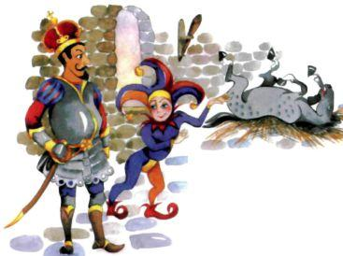Был у одного короля конь, который не раз спасал ему жизнь в битвах. Король любил своего коня и строго-настрого приказал ухаживать за ним, кормить самым лучшим овсом и сеном. А главному конюху сказал: «Кто сообщит мне о том, что конь заболел, тому не сносить головы!»И вот однажды конь заболел. Главный конюх знал, как разгневается король, когда узнает об этом. Сидел он перед конюшней, горевал, а мимо шёл королевский шут. Вот он и спрашивает конюха: «Что у тебя за горе?» А конюх отвечает: «Ах, братец, как же не горевать? Сам знаешь, как любит король своего коня. А сейчас конь лежит в конюшне больной».Шут успокоил конюха и пообещал помочь ему.Пришёл он к королю и говорит: «Милостивый вы наш государь, известно ли вам, что случилось?» «Как - что случилось? - засмеялся король. - Опять шутки шутишь?» «Нет, не шучу, а принёс я вам печальное известие. Ваш старый конь плохо ест и всё время лежит!» Король разгневался и закричал: «Значит, заболел!» Шут помолчал, а потом и говорит: «Милостивый король! Помните, какое наказание вы обещали тому, кто первым скажет, что ваш конь заболел? Как же теперь быть? Неужели вы накажете себя?»Король подумал, смирился с грустным известием и наградил шута за находчивость. А конь скоро выздоровел.

